17.05.2013 г. ЗИП Контролна работа №2
На ______________________________________________ №___ от 8 клас, II група

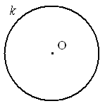
1 зад: Попълнете липсващите термини и чертежи:
Т. Периферният ъгъл се измерва с _____________ от
прилежащата му дъга.
Пример: Ако ACB=40°- периферен => AB = ____

О. Права, която има само една обща точка с дадена
окръжност се нарича _________________ ( ______________ )
на окръжността.

О. Окръжността k(O,__), която се допира до трите страни на
един триъгълник се нарича ______________ в триъгълника,
а триъгълникът се нарича ______________ около окръжността.

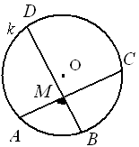
2 зад: По дадените чертежи намерете:
а) AB = 20°
CD = 80°
AMB?
Какъв е AMB? - _________________

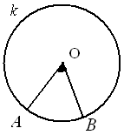
б) ако AОB=60° => AB = ___
Какъв е AОB? - _________________

3 зад: Дадено е:
ABC
k(O,r)
OAB=15°
ABO=25°
Под какви ъгли О “вижда” страните?

* Центърът на вписаната окръжност лежи на
пресечната точка на _______________ на триъгълника.

4 зад: Дадено е:
ABCD
k(O,R)
A: B: D=2:3:6
BCD=?

* Центърът на описаната окръжност лежи на
пресечната точка на _______________ на четириъгълника.

КЪСМЕТ! ☺

